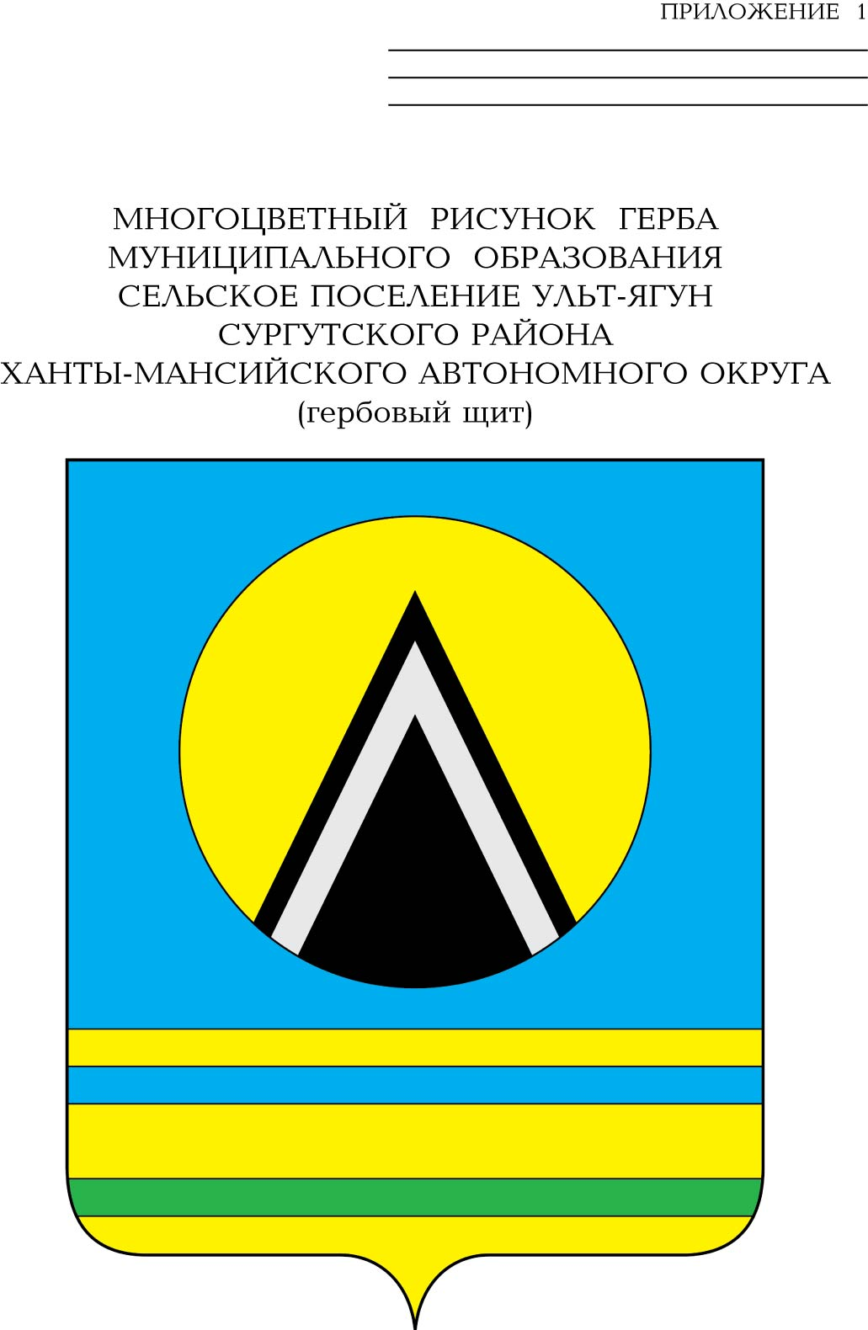

ГЛАВА СЕЛЬСКОГО ПОСЕЛЕНИЯ УЛЬТ-ЯГУН
Сургутского района
Ханты-Мансийского автономного округа-Югры
ПОСТАНОВЛЕНИЕ
09 апреля 2020 года № 4
п.Ульт-Ягун

Об определении перечня должностных лиц
администрации сельского поселения Ульт-Ягун,
уполномоченных на осуществление
проверочных мероприятий по соблюдению мер,
установленных нормативными
правовыми актами Ханты-Мансийского
автономного округа - Югры
и муниципальными правовыми актами
сельского поселения Ульт-Ягун,
в связи с введением в автономном округе режима
повышенной готовности на период
эпидемиологического неблагополучия,
связанного с распространением
коронавирусной инфекции (СОVID-19)

В соответствии с Кодексом Российской Федерации об административных правонарушениях, Законом Ханты-Мансийского автономного округа – Югры 05.04.2020 № 36-оз «О внесении изменения в статью 48 Закона Ханты-Мансийского автономного округа – Югры «Об административных правонарушениях», уставом муниципального образования сельского поселения Ульт-Ягун, в целях обеспечения санитарно-эпидемиологического благополучия населения при введении режима повышенной готовности на территории автономного округа:
1. Утвердить перечень должностных лиц администрации сельского поселения Ульт-Ягун, уполномоченных на осуществление проверочных мероприятий по соблюдению мер, установленных нормативными правовыми актами Ханты-Мансийского автономного округа – Югры и муниципальными правовыми актами сельского поселения Ульт-Ягун, в связи с введением в автономном округе режима повышенной готовности на период эпидемиологического неблагополучия, связанного с распространением коронавирусной инфекции (СОVID-19) (далее – уполномоченные должностные лица), согласно приложению к настоящему постановлению.
2. Уполномоченным должностным лицам при составлении протоколов об административных правонарушениях, предусмотренных статьей 20.6.1 Кодекса Российской Федерации об административных правонарушениях (далее – КоАП РФ), руководствоваться нормами КоАП РФ, Законом Ханты-Мансийского автономного округа – Югры от 11.06.2010 № 102-оз «Об административных правонарушениях».
3. Настоящее постановление вступает в силу с 17.04.2020 года.
4. Настоящее постановление разместить на официальном сайте муниципального образования сельское поселение Ульт-Ягун.
5. Контроль за выполнением настоящего постановления оставляю за собой.

Глава сельского поселения Ульт-Ягун Д.В. Юматов

Приложение к постановлению
главы сельского поселения Ульт-Ягун
от 09 апреля 2020 года № 4

Перечень
должностных лиц администрации сельского поселения Ульт-Ягун, уполномоченных на осуществление проверочных мероприятий по соблюдению мер, установленных нормативными правовыми актами Ханты – Мансийского автономного округа - Югры и муниципальными правовыми актами сельского поселения Ульт-Ягун, в связи с введением в автономном округе режима повышенной готовности на период эпидемиологического неблагополучия, связанного с распространением коронавирусной инфекции (СОVID-19)

№ п/п | Наименование должностного лица администрации сельского поселения Ульт-Ягун | Ф.И.О. | Номер статьи КоАП РФ, по которым уполномоченные должностные лица уполномочены составлять протокол
1 | Главный специалист администрации сельского поселения Ульт-Ягун | Добровольская Ольга Юрьевна | 20.6.1 КоАП РФ
2 | Ведущий специалист администрации сельского поселения Ульт-Ягун | Дзюбенко Дарья Анатольевна | 20.6.1 КоАП РФ

